简报

2018年8月3日上午，在勐海县卫生和计划生育局召开了勐海镇等6个卫生院经济责任审计进点会。会议由县审计局经责审计股股长胡锦玲主持，会上县审计局副局长张杰针对本次要进行审计的勐海镇卫生院、打洛镇中心卫生院、勐宋乡卫生院、勐往乡卫生院、勐阿镇中心卫生院和西定乡卫生院等6个单位主要负责人在2015-2017年三年期间的财务收支情况将进行审计作了讲话。接着中介公司云南银信鼎立会计师事务所有限公司此次审计负责人钢明丽也作了进点审计讲话。
会中，县卫生和计划生育局局长桂丹丹作了此次进点审计重要讲话，强调参加经责审的各单位主要负责人要高度重视此次经责审计工作，并积极配合中介机构完成该项工作。参加经责审的各单位主要负责人及财务人员也作了相应发言。
最后，县审计局副局长张杰传达了全县各单位主要领导经济责任审计全覆盖的相关通知。
本次进点会参加的单位和个人有县审计局副局长张杰、经责审计股股长胡锦玲、股员李迎，中介公司云南银信鼎立会计师事务所有限公司一行3人，县卫生和计划生育局局长桂丹丹、县卫生和计划生育局副局长杨静、县卫生和计划生育局会计李思影和出纳匡世萍，勐海镇卫生院院长卢升焱和会计李梅花、打洛镇中心卫生院原院长郑柏强和会计陶钰华、勐宋乡卫生院院长岩温甩和会计刘薇、勐往乡卫生院桂明娅和会计李文波、勐阿镇中心卫生院原院长罗建辉和会计铁玲以及西定乡卫生院院长周帮留和会计张瑞共22人。

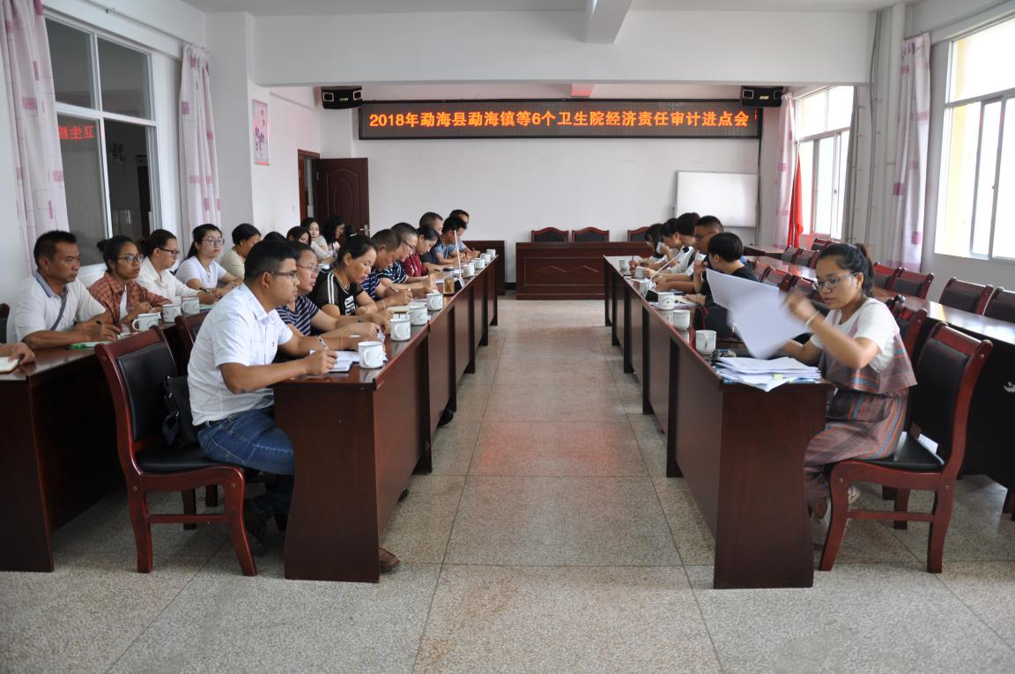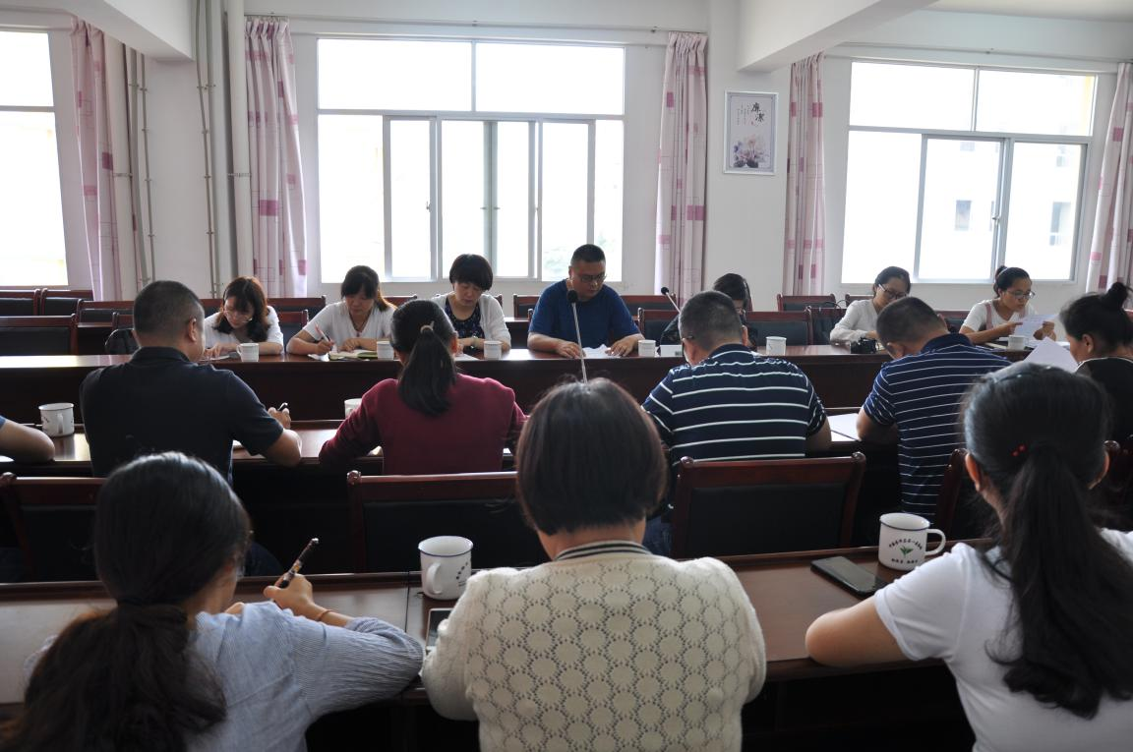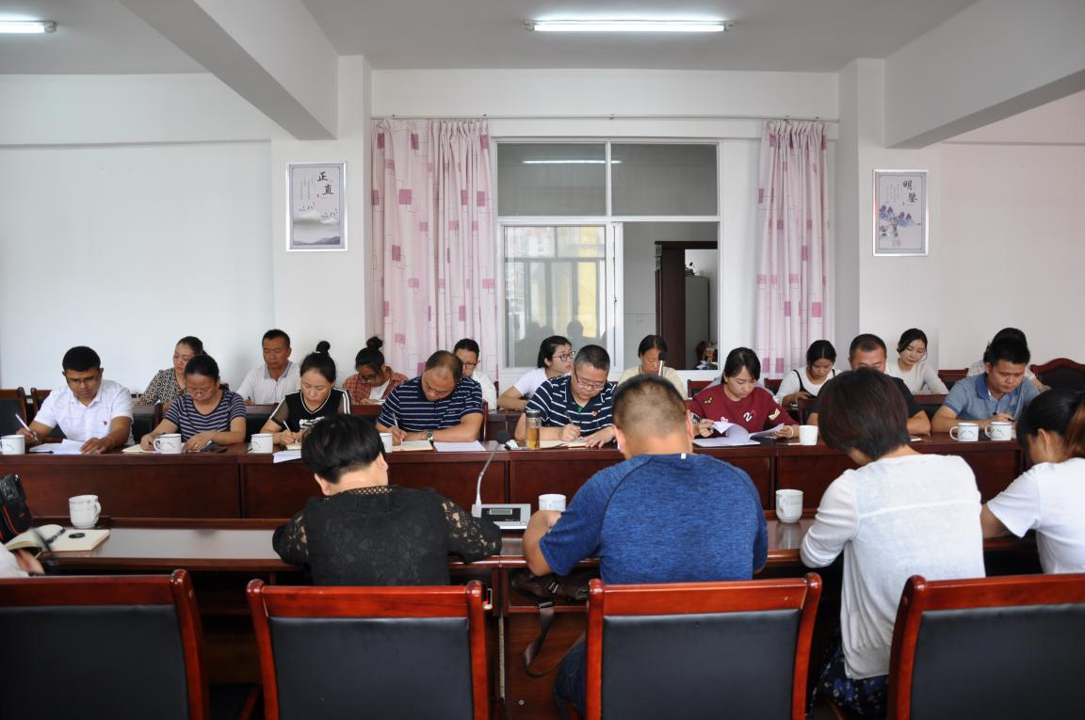

勐海县卫生和计划生育局
2018年8月7日

